Конспект НОД во второй младшей группе с использованием ОТ на тему: «В стране Головоломок»
Автор: Костылева Александра Сергеевна, воспитатель первой квалификационной категории АНО ДО «Планета детства «Лада» детский сад №176 «Белочка», г. Тольятти
Описание материала: Предлагаю вашему вниманию конспект непосредственной образовательной деятельности для детей второй младшей группы (3-4 года)с использованием образовательных технологий в образовательном процессе ДОУ на тему «В стране Головоломок».
Данный материал будет полезен воспитателям,педагогам-психологам, работающих с детьми 3-4 лет и использующих в своей работе инновационные педагогические технологии.
Конспект непосредственной образовательной деятельности во второй младшей группе с использованием ОТ
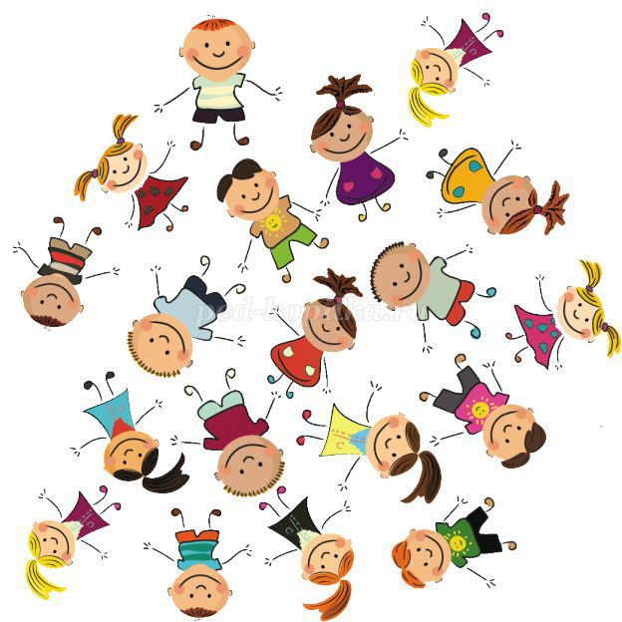
Тема: «В стране Головоломок» (о.о. «Познавательное развитие»)
Цель: создание условий для развития сенсорных способностей детей младшего дошкольного возраста.
Задачи:
о.о. «Познавательное развитие»
- Закреплять умение соотносить предметы по цвету, называть 4 основных цвета.
- Развивать личностные качества ребенка: любознательность, самостоятельность, активность.
о.о. «Социально- коммуникативное развитие»
- Развивать умение внимательно слушать инструкцию взрослого, следовать ей.
- Воспитывать у детей доброжелательное отношение друг к другу.
- Формировать навыки сотрудничества со сверстниками: умение работать в парах, договариваться.
- Развивать умение сотрудничать друг с другом: распределять обязанности между собой.
о.о. «Речевое развитие»
- Развивать коммуникативные способности детей.
о.о. «Физическое развитие»
- Развивать двигательную активность детей.
- Способствовать эмоциональной и физической разрядке.
- Снимать напряжение.
- Способствовать развитию мелкой моторики рук.
Методы и приёмы:
Практические: д/и «Разложи угощение» д/и «Найди свое место», д/и «Бабочки».
Включить звук
Наглядные: варежковая кукла Козлик, корзиночка с кружками из цветной бумаги.
Словесные: художественное слово, вопросы, пояснение.
Материал и оборудование:
- Магнитофон с музыкой;
- Варежковая кукла Козлик;
- Корзина;
- Кружки из цветной бумаги: 2 желтых, 2 красных, 2 зеленых, 2 синих;
- Тарелочки и конфетки 2-х цветов на каждую пару детей;
- Макеты холодильника с тремя полочками, морковь, капуста, клубника из бумаги.
- Бумажные цветы и бабочки: 2 желтых, 2 красных, 2 зеленых, 2 синих;
Ход.
Воспитатель приветствует детей. Знакомит ребят с Козликом (варежковой куклой). Все вместе становятся в круг. Воспитатель рассказывает о том, что существует интересная страна, в которой живет Козлик, она называется страна Головоломок. В ней находятся интересные задания, чтобы их решить, нужно быть очень дружными и внимательными.
Воспитатель: ребята, вы хотите побывать в этой стране? Ответы детей.
Воспитатель: путь в страну Головоломок долгий, чтобы нам быстрее добраться туда, на чем мы поедем?
ОТ «Большой круг»: каждый ребенок в круге высказывает свое мнение, затем передает право высказать свою мысль другому ребенку, взяв его за руку.
Воспитатель и Козлик соглашаются с вариантом, ехать на поезде.
ОТ «Работа в парах»: Козлик предлагает взять каждому ребенку из корзины кружочек. Посмотреть какого он цвета, найти ребенка с кружочком такого же цвета. Взять его за руку. Дети берут кружочек из корзины, определяют цвет, ищут сверстника с таким же кружком, становятся в пары.
Под веселую песенку «едут» на поезде.
Д/и «Разложи угощение»
ОТ «Цепочка», «Работа в парах»
Педагог с персонажем в руке, рассказывает о том, что к Козлику скоро придут гости и предлагает помочь ему разложить угощения по тарелочкам такого же цвета. Поясняет, что играть нужно в паре, показывая на своем примере с козликом, как нужно договариваться, сотрудничать.
Дети соглашаются помочь Козлику. Договариваются о том, кому какие конфетки нравятся, и кто каких цветов угощения будет раскладывать на тарелочки. Выполняют задание.
Козлик благодарит ребят за помощь и предлагает отправляться дальше.
Воспитатель, Козлик и ребята приезжают в гости к Зайчику, которого не оказалось дома, Козлик рассказывает, что у Зайчика часто бывает беспорядок.
Д/и «Найди свое место»
ОТ «Цепочка», «Работа в парах»
Показывает беспорядок в холодильнике Зайчика. Предлагает разложить все на полочки: оранжевую морковь – на верхнюю полочку, зеленую капусту – на среднюю, красную клубнику – на нижнюю.
Ребята рассматривают игру. Соглашаются помочь Козлику. Внимательно наблюдают за правилами. Выполняют задание в парах.
ОТ «Физминутка»
Воспитатель предлагает детям отдохнуть и поиграть с Козликом. Проговаривает стихотворение, показывая движения:
Козлик шел по лесу, по лесу, по лесу (интенсивная ходьба на месте )
Искать свою принцессу, принцессу, принцессу (повороты в правую и левую стороны).
Давай с тобой попрыгаем, попрыгаем, попрыгаем (руки на поясе, прыжки на месте)
И ножками подрыгаем, подрыгаем, подрыгаем (поднятие правой/левой ноги)
Давай с тобой попляшем, попляшем, попляшем (руки на поясе, правую/левую ножку ставим на пяточку)
И хвостиком помашем, помашем, помашем (поочередно машем кистями рук за спиной).
А козлик наш бодается, бодается, бодается (опустить голову, сделать рожки),
Детки быстро прячутся, прячутся, прячутся (сесть на корточки, закрыть ладошками лицо).
Д/И «Бабочки»
Воспитатель рассказывает, что они оказались на полянке, где распустились цветы. Ветерок занес бабочек в сети паука. Предлагает детям освободить бабочек: посадить на цветочек, такого же цвета.
Задает вопросы: «Сколько бабочек поймал паук? Какого цвета бабочки? На какой цветок сядет бабочка?»
Дети соглашаются освободить бабочек. Берут их в руки. Сажают бабочек на цветы. Отвечают на вопросы.
ОТ «Хоровод»
Воспитатель спрашивает у детей о том, понравилось ли им в стране Головоломок, какие игры больше всего запомнились, почему? Дети высказывают свое мнение, отвечают на вопросы воспитателя. Прощаются с Козликом, едут на поезде под веселую музыку домой.

